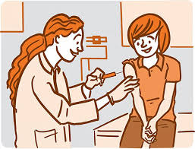

LA IMPORTANCIA DE TENER LAS VACUNAS AL DIA
Es extremamente importante que todo adulto o niño tenga todas sus vacunas recomendadas al día. Sin embargo, esto a veces no se cumple. El hecho de que esto no se cumpla afecta no solamente a la persona o niño que no tiene todas sus vacunas en orden, sino que también afecta a toda la comunidad donde este niño o adulto vive.
En la medida que cada vez más personas no tengan sus vacunas al día, corremos el riesgo de volver a ver enfermedades de las cuales no oíamos hace ya muchos años.
El mundo de hoy la gente se traslada más de un lugar a otro y hay más riesgo de contraer enfermedades, las cuales pueden crean gravísimas secuelas y complicadas hospitalizaciones o incluso la muerte.
¿Por qué las personas no tienen sus vacunas al día?
Son muchas las razones por las cuales esto sucede. Algunas personas y padres de familia tienen temores sin fundamento respecto a los efectos secundarios de las vacunas. Otros cuestionan su eficacia y otros por el desconocimiento de las vacunas.

¿Qué es el registro de vacunas?

El registro de su vacunación (también llamado registro de inmunización) proporciona la historia de todas las vacunas que recibió en la infancia y en la adultez. Este registro podría necesitarse para ciertos trabajos, para viajar a algunos lugares en el extranjero o para inscribirse a la escuela.

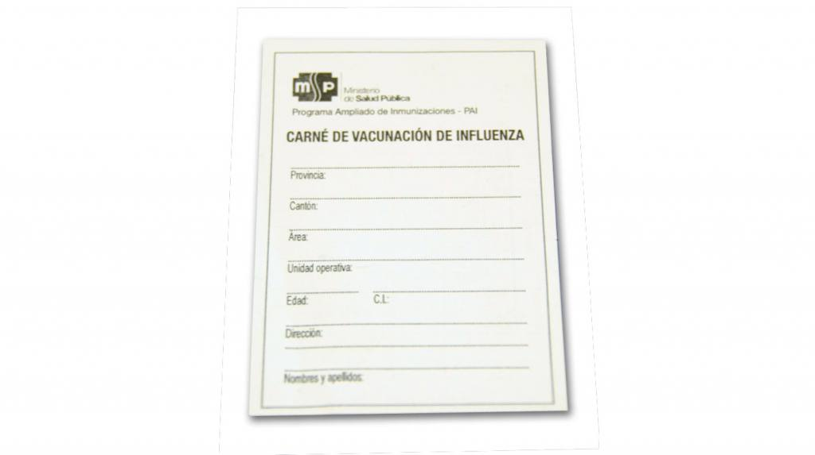

¿Por qué las personas deben tener un registro de vacunas al día?

¿Qué otros seres vivos consideras que deben ser vacunados para prevenir enfermedades?

